Муниципальное автономное образовательное учреждение детский сад №19 «Теремок»

Кировградского муниципального округа

Конструкт педагогического мероприятия

по формированию познавательного развития детей в младшей группе от 3-4 лет.

«Путешествие на Лесную полянку»

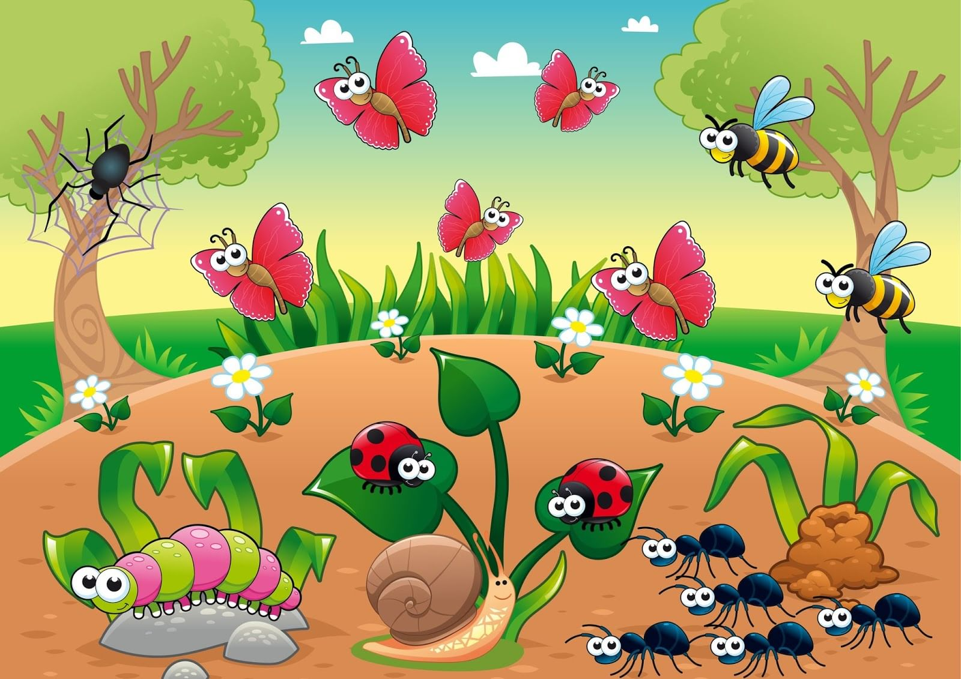

Разработала: Сусекова Наталья Сергеевна, воспитатель

п. Нейво-Рудянка

2025г.

**Конструкт педагогического мероприятия с детьми**

**Автор конструкта НОД:** воспитатель группы детей младшего дошкольного возраста МАДОУ детский сад № 19 «Теремок» Кировградского муниципального округа, Сусекова Наталья Сергеевна.

**Тема:** «Путешествие на Лесную полянку».

**Возрастная группа:** Младшая (3-4 лет)

**Технология:** Познавательно- исследовательский.

**Форма организации**: подгрупповая

**Учебно-методическое обеспечение:** О.А. Соломенникова « Ознакомление с природой в детском саду», С.Н. Теплюк «Занятия на прогулке с малышами», Детская энциклопедия «Насекомые»

**Материалы и оборудование к занятию:** Компьютер, экран, слайды, подарок от насекомых. Конверты с заданиями паука. Стульчики с изображением пеньков. Цветы ромашки, картинки лесных животных, макет елочек и деревьев, сказочный домик.

**Демонстрационный материал:** Паутины из ниток, фигуры насекомых, цветов, разрезные картинки и силуэты насекомых, картинки муравейника, улья.

**Раздаточный матер:** Разрезные картинки с изображением насекомых.

**Использование ТСО**: ИКТ. Подборка аудиозаписей для музыкального сопровождения. Звуки природы.

**Предварительная работа:** Рассматривание иллюстраций с изображением весенней природы. Чтение художественной литературы по теме. Дидактические игры (карточки) Пальчиковые игры.

**Цель:** Создание условий для формирования элементарных представлений о насекомых.

**Задачи:**

**Обучающие:**

- уточнить и расширить знания о насекомых, образе жизни, о пользе приносимой ими в природе.

**Развивающие:**

- развивать мыслительную активность, любознательность, внимание, память, речь;

- вызвать интерес к окружающему миру;

- расширять кругозор.

**Воспитывающие:**

**-** воспитывать потребность в общении с природой, любовь и бережное отношение к насекомым, желание прийти на помощь.

**Планируемые результаты:**

- проявление у детей ярко выраженного интереса к объектам природы - насекомым.

- бережное отношение к природе, стремление детей к правильному поведению по отношению к насекомым.

|  |  |  |  |  |
| --- | --- | --- | --- | --- |
| **Этапы совместной деятельности** | **Содержание деятельности** | **Деятельность педагога** | **Деятельность детей** | **Планируемые**  **результаты** |
| **Вводно-организационный этап:**  *психологический настрой на деятельность, создание атмосферы заинтересо­ванности.*  **Основная часть.**  *Актуализация имеющихся знаний, представлений.*  **Заключительный этап**  *Рефлексия*  **Открытость** | Дети приглашаются в музыкальный зал в гости на Лесную полянку, в зале обстановка сказочного леса.  **Воспитатель**:  - Здравствуйте дети!  - Здравствуйте гости!  - Я очень рада вас видеть!  Давайте порадуемся солнцу и птицам, а так же порадуемся приветливым лицам и всем, кто живет на этой планете. «Доброе утро» скажем все вместе!  **Воспитатель:**  Ребята, сегодня мы отправимся в увлекательное путешествие по сказочному лесу в Страну насекомых. А вы хотели бы попутешествовать?  Скажем вместе волшебные слова?  Раз, два, три, четыре-  Дружно глазки все закрыли,  Повернулись, покружились-  На полянке очутились!  **Воспитатель:**  Ребята, вот мы и оказались с вами в сказочном лесу на лесной полянке.    Возьмитесь за руки.  Мы к лесной полянке вышли  Поднимайте ноги выше  Через кустики и кочки,  Через ветки и пенёчки  Вот как ловко мы шагали  Не споткнулись? Не упали?  На лесной полянке, очень много цветов ромашек.  - Ах, какие красивые цветы на лесной полянке!  А вам не кажется, что кто-то плачет? Да тут в паутину к злому пауку кто-то попал. А кто попал?  **Воспитатель:**  **-** Она не может выбраться из паутины и просит вашей помощи. Что же делать?  **Воспитатель:**  В паутине еще что то есть. Это конверт. Интересно, что же в нем. Оказывается, чтобы освободить бабочку, мы должны выполнить задание паука.  Вы не боитесь трудностей?  **Воспитатель:**  Вот вам первое задание: нужно собрать картинку и назвать кто это.  **Игра «Собери картинку».**  Дети собирают разрезные картинки из 4-х частей у столов.  **Воспитатель:**  Кто у вас получился?  **Воспитатель:**  - Какого цвета у тебя бабочка?  - Какую пользу приносят бабочки?  - Чем питается бабочка?  - Сколько крылышек у твоей бабочки?  - Сколько усиков?  - Что умеет делать бабочка?  **Воспитатель:**  Сейчас мы с вами превратимся в бабочек и подвигаемся как бабочки.  Бабочка летела, летела,  На цветочек села  Крылышки сложила,  Деток покормила.  Какие вы молодцы: выполнили задание и спасли бабочку!    **Воспитатель:**  Давайте пойдем дальше по поляне (повторяют слова):  Поднимайте ноги выше  Через кустики и кочки,  Через ветки и пенёчки  Вот как ловко мы шагаем.  Ой, ещё одна паутина. Кто-то в ней застрял.  (конверт)  Чтобы освободить муравья и кузнечика, нужно выполнить ещё одно задание; садитесь на стульчики-пенёчки и догадайтесь, кто нарисован на картине.  **Дидактическая игра: «Узнай»**  **Воспитатель:**  Кто это?  Какую пользу приносят муравьи?  Чем питается муравьи?  А это кто?  Чем питается кузнечик?  Что умеет делать кузнечик?  Давайте превратимся в кузнечиков.  **Физминутка**  Поднимайте плечики.  Раз-два, раз-два.  Прыгайте кузнечики.  Прыг-скок, прыг-скок.  Сели, травушку покушали,  Тишину послушали,  Тише-тише, высоко  Прыгать на носках легко.  **Гимнастика для глаз**  **« В траве сидел кузнечик».**  Пробуем освободить кузнечика и муравья  Получилось?  **Воспитатель:** Давайте пойдем дальше по лесной поляне (проговаривают слова)  Поднимайте ноги выше  Через кустики и кочки,  Через ветки и пенёчки  Вот как ловко мы шагаем.  Нашей помощи ещё кто-то ждет. Кто сидит в этой паутине?  **Воспитатель**:  А что делает жук, когда летит?  А кто ещё умеет жужжать?  Какую пользу приносит пчела?  А чем питаются пчёлы?  А может ли пчела ужалить просто так?  (конверт)  Выполним ещё одно задание паука?  **Игра « Кто, где живёт?»**  Кто живёт в муравейнике?  А пчела где живёт?  А где живёт паук?  **Музыкальная пауза «Жук»**  Вот молодцы! Мы с вами спасли пчёлку и жука.  **Воспитатель:**  -Ребята кого мы с вами сегодня освобождали из паутины?  -А как можно всех назвать одним словом? Всех можно назвать насекомыми, кроме одного. Как вы думаете кого?  (оказывается, что паук это не насекомое. Это паукообразное существо).  Пусть они живут и радуются, а мы не будем их обижать. Пусть ползают по земле жуки и муравьи, прыгают кузнечики, летают бабочки. Согласны со мной?  - Понравилось в Сказочном лесу?  - Что вам понравилось больше всего?  -Ребята, скажите, а вам было очень трудно выполнять задания?  **Воспитатель:**  Ребята, а вас насекомые хотят отблагодарить за помощь и говорят спасибо. И оставили в сказочном домике подарок.  Наше путешествие подошло к концу и нам пора возвращаться в детский сад. А группе соберем с вами пазлы.  **Воспитатель:**  Я желаю вам, ребята, хорошего дня и хорошего настроения!  От лесной полянки вышли  Поднимайте ноги выше  Через кустики и кочки  Через ветки и пенёчки  Вот так ловко мы шагали.  Не споткнулись, не упали! | Воспитатель заходит в зал вместе с детьми  Педагог стимулирует детей к деятельности  Воспитатель включает заставку на экране сказочного леса  Педагог говорит волшебные слова  Воспитатель включает аудиозапись – звуки природы.  Педагог вместе с детьми выходит на лесную полянку  плачь бабочки.  Педагог находит около паутины конверт с заданием паука и читает задание для детей.  Педагог помогает детям собрать картинку из 4х частей  Воспитатель задает вопросы  Воспитатель показывает движения  Воспитатель освобождает бабочку  Педагог включает видеозапись  Воспитатель задает вопросы  Воспитатель проводит физминутку под музыку  Воспитатель показывает гимнастику для глаз    Педагог задает детям вопросы  Воспитатель дает третье задание паука  Воспитатель проводит анализ образовательной деятельности  Воспитатель с детьми подходят к домику берут подарок  (пазлы с изображением насекомых).  Воспитатель прощается с гостями. | Дети осматриваются  Дети тянутся на носочках. Улыбаются друг другу. Разводят руки в стороны.  Дети рассматривают и разглядывают лес, отвечают на вопросы педагога, высказывают свои версии.  Ответы детей  Дети повторяют  Дети подходят к лесной полянке  Дети подходят к паутине и находят там бабочку  Ответы детей  Ответы детей  Дети выполняют первое задание паука  Ответ детей    Дети превращаются в бабочек и выполняют действия  Ответы детей  Дети просматривают картинки на экране и высказывают свое мнение  Дети повторяют за действиями воспитателя  Дети смотрят на экран и повторяют движения глазами.  Дети выполняют вторе задание паука и освобождают насекомых  Дети отвечают на вопросы и делятся своим мнением.  Дети шагают по залу и выполняют действия воспитателя  Дети выполняют третье задание из конверта паука и  освобождают из паутины насекомых  Дети поют  Ответы детей  Дети берут подарок и благодарят насекомых | Включенность детей в деятельность  Дети умеют собирать картинку из 4х частей  При выполнении первого задания из конверта паука дети освобождают из паутины бабочку  Дети называют насекомых, которых освобождают из паутины  Дети выполняют движения , проговаривают слова. |